

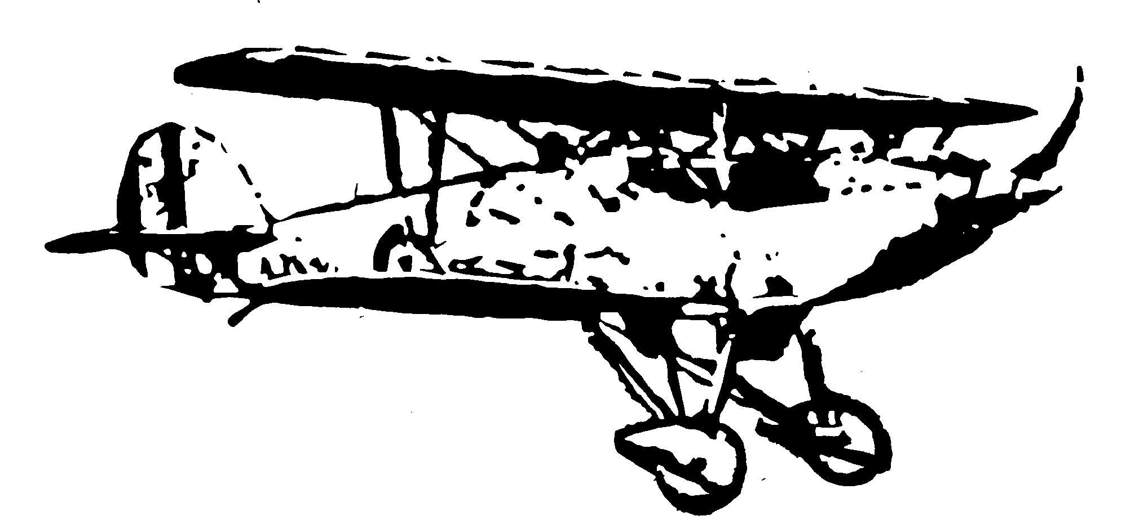 | 27. TROFEO DELLE ALPI PER AEROMODELLI
ORGANIZZATORE: | AEROKLUB ALPSKI LETALSKI CENTER LESCE BLED, BEGUNJSKA CESTA 10, 4248 LESCE-SLOVENIJA  Tel.: +386 (0)4 53 20 100, fax.: +386 (0)4 53 20 105.  .
LUOGO E DATA: | Aerporto sportivo Lesce-Bled, 15. Agosto 2015 ore 10.00.
RESPONSABILI DELL' EVENTO: | Pavel Prhavc, Cesta v Vintgar 22, 4260 Bled,  gsm.: +386 (0)41 69 49 66, E-mail: pavel.prhavc@aateh.si, Bogdan ŽNIDAR Goriče 35a, 4204 Golnik, E-mail: bogdan.znidar@siol.net, gsm.: +386 (0)41 811 958.
FINALITA': | Incontro tra aeromodellisti che costruiscono aeromodelli a motore, jet , alianti ed elicotteri (entro i 25 kg di peso).
REGOLAMENTO: | - Il raduno si terra' sulla nuova pista asfaltata dell'aeroporto, con possibilità di utilizzo anche di quella erbosa.  - I modelli veranno classificati a terra ed in volo per la bravura del pilota da parte di tre giudici di gara.  - Nel programma sono previsti due voli.  - I primi classificatiti riceveranno coppe.  - I voli di prova potranno essere effettuati il 10 e 14 Agosto, dalle ore 7.00 fino alle ore 19.00.
VITTO E ALLOGGIO: | Durante i voli sará possibile mangiare presso il grill allestito in prossimita' della pista oppure al ristorante dell'aeroporto. All'interno dell'aeroporto è possibile campeggiare. Per eventuali prenotazioni camere rivolgersi a Pavel Prhavc, gsm.: +386 (0)41 69 49 66, E-mail: pavel.prhavc@aateh.si.
ISCRIZIONE: | La scheda d'iscrizzione compilata deve pervenire entro le  9.00 del 15. Agosto 2015 al seguente indirizzo:  AEROKLUB ALPSKI LETALSKI CENTER LESCE-BLED  BEGUNJSKA CESTA l0, 4248 LESCE-SLOVENIJA  Oppure telefonicamente a: Pavel Prhavc, Cesta v Vintgar 22, 4260 Bled, gsm.: +386 (0)41 69 49 66, E-mail: pavel.prhavc@aateh.si.
Lesce, Luglio 2015. | AEROKLUB ALPSKI LETALSKI CENTER LESCE-BLED

AEROKLUB ALPSKI LETALSKI CENTER
LESCE - BLED
SLOVENIJA
27. ALPSKI POKAL LETALSKIH MODELOV
27. ALPENPOKALFLIEGEN
27. COPPA ALPINA PER MODELLI VOLANTI

- Lesce, 15. 08. 2015. 

 | 27. ALPSKI POKAL LESCE BLED |  |  | AUSSCHREIBUNG für das 27. ALPENPOKALFLIEGEN
PRIREDITELJ: | AEROKLUB ALPSKI LETALSKI CENTER LESCE BLED. Begunska cesta 10, 4248 LESCE, SLOVENIJA, fax Nr.: 386 (0)4 53 20 105, tel Nr.:386 (0)4 5320 100, Informacije pon. – petek od 09.00 – 14.00 ure. |  | VERANSTALTER: | AEROKLUB ALPSKI LETALSKI CENTER LESCE BLED. Begunska cesta 10, 4248 LESCE, SLOVENIJA, fax Nr.: 386 (0)4 53 20 105, tel Nr.:386 (0)4 5320 100. Information Montag bis Freitag ab 09.00-14.00 Uhr.
KRAJ IN ČAS: | Športno letališče LESCE-BLED, 15. Avgust 2015, ob 10.00 uri. |  | ORT UND ZEIT: | Sportflugplatz LESCE-BLED 15. August 2015 um 10.00 Uhr.
VODSTVO: | Pavel PRHAVC, Cesta v Vintgar 22, 4260 Bled,  gsm.: 041 69 49 66, E-mail: pavel.prhavc@aateh.si, Bogdan ŽNIDAR Goriče 35a, 4204 Golnik, E-mail: bogdan.znidar@siol.net, gsm.: 041 811 958. |  | ORGANISATIONSLEITUNG | Pavel Prhavc, Cesta v Vintgar 22, 4260 Bled,  gsm 386 (0)41 69 49 66, E-mail: pavel.prhavc@aateh.si und Bogdan Žnidar, Goriče 35a, 4204 Golnik, E-mail: bogdan.znidar@siol.net.
NAMEN: | Srečanje in spoznavanje modelarjev, ki gradijo leteče makete-pravih motornih letal z batnimi in jet motorji ter jadralnih letal in helikopterjev - odprto do 25 kg teže. |  | ZWECK DER VERANSTALTUNG: | Treffen und Kennenlernen von Modellbauern, die fliegende JET Modelle, Segelflugmodelle, Motorflugmodelle und Hubschraubermodelle bauen bis 25 kg gewicht.
POGOJI: | - Prireditev bo na travnati in asfaltni stezi letališča.  - Izvedba programa letenja in modeli bodo ocenjeni po izgledu modela in prikazanem letenju. Vrstni red bo narejen s seštevkom ocen treh sodnikov.  - Prvoplasirani udeleženci prejmejo pokale.  - Letenje z modeli je mogoče vsak dan od 10-14. 08. 2015 od 7.00 ure dalje. |  | BEDINGUNGEN: | Die Veranstaltung wird auf neue Asphaltpiste and Großpiste ausgetragen.  Die Modellflieger werden bewertet sowohl im dargestelten Flug als auch im Bau des Modells. Es werden zwei Durgänge bewertet.  Die Trainingsflüge sind alles Tage von 13. bis 14, august 2015 ab 7.00 Uhr möglich.
NASTANITEV IN PREHRANA: | Kampiranje je možno na letališču. Med prireditvijo je možno kosilo (gril) na prireditvenem prostoru in v restavraciji na letališču.  Info. ALC Lesce-Bled  Pavel Prhavc, Cesta v Vintgar 22, 4260 Bled,  gsm 386 (0)41 69 49 66, E-mail: pavel.prhavc@aateh.si. |  | UNTERKUNFT UND VERPFLEGUNG: | Es besteht die Möglichkeit auf dem Flugplatz zu kampieren. Das Mittagsessen kann während der Veranstaltung auf dem Gelände vom Grill genommen werden. Sie können aber das Mittagsessen auch im Flugplatzrestaurant bekommen.  Aus beiliegender Information ist es ersichtlich, daß eine 'Übernachtung vorbestellt verden kann.  Info.: Pavel Prhavc, gsm.: +386 (0)41 69 49 66, E-mail: pavel.prhavc@aateh.si.
PRIJAVE: | Na priloženem obrazcu najkasneje do 15. avgusta 2015 do 9.00 ure ali na naslov:  AEROKLUB ALPSKI LETALSKI CENTER LESCE BLED  Begunjska cesta 10, 4248 LESCE, SLOVENIJA  ali na tel. št: Pavel PRHAVC, Cesta v Vintgar 22, 4260 Bled,  gsm.: 041 69 49 66, E-mail: pavel.prhavc@aateh.si. |  | ANMELDUNGEN: | Mittels beigelegten Formulars spätestens bis 15 august 2015 bis 9.00 Stunden oder an:  AEROKLUB ALPSKI LETALSKI CENTER LESCE BLED  Begunska cesta 10, 4248 LESCE, SLOVENIJA  oder telefonisch: Pavel Prhavc, Cesta v Vintgar 22, 4260 Bled,  gsm 386 (0)41 69 49 66, E-mail: pavel.prhavc@aateh.si.
Lesce, v juliju 2015. | AEROKLUB ALPSKI LETALSKI CENTER LESCE-BLED |  | Lesce, im juli 2015. | AEROKLUB ALPSKI LETALSKI CENTER LESCE BLED

